**Relatório do Problema 1: Sistema para Eleições 2018**

**Esther de Santana Araújo**

Engenharia de Computação - Universidade Estadual de Feira de Santana

Feira de Santana, 29 de Abril de 2018.

esthersss09@gmail.com

**1. Introdução**

O TSEc, Tribunal Super de Ecomp, preocupado com possíveis falhas de funcionamento das urnas e com o intuito de utilizar um sistema de votação mais seguro para suas eleições, necessitava de um programa que exibisse um espelho de votação para cada eleitor, garantindo a fidelidade dos seus votos. Para isso, os estudantes de Engenharia de Computação da Universidade Estadual de Feira de Santana foram convocados, tendo como meta criarem um novo algoritmo mais confiável para o Sistema de Urnas.

O programa deveria ser feito em linguagem C, com um sistema que permitisse o registro de um número de eleitores não determinado previamente. Cada eleitor deveria escolher um presidente, um governador, um senador, um deputado federal e um deputado estadual. E, ao final da votação, o programa deveria exibir um relatório geral a respeito das porcentagens de cada cargo (e também de votos em homens e mulheres), e informando a necessidade de segundo turno apenas para o cargo de presidente.

**2. Metodologia**

**2.1 Sessões tutoriais**

As sessões tutoriais foram de suma importância para a resolução do problema, pois aconteceram de forma efetiva, serviram para tirar dúvidas e se estabeleciam metas que impulsionaram a construção do código de forma rápida e eficiente. Nas sessões, foi sugerida a utilização do programa **Lucid Chart** para a construção do fluxograma, porém optei pelo **DIA**. Foi discutido também em sessão sobre o informe do percentual e total geral de votos nulos e brancos, porém não julguei tão relevante trazer essas informações de forma global e decidi por destacar esses dados estatísticos apenas em cada cargo.

**2.2 Requisitos e descrição do programa**

Como requisitado no problema, o programa deveria estar preparado para receber uma quantidade de eleitores não pré-estabelecida. Para isso, utilizei um laço de repetição **do while**, possibilitando o registro dos votos de novos eleitores, até que fosse informado ao software que não haviam mais pessoas para votar.

Ficou decidido nas sessões que haveria um recurso de confirmação do voto, para isso, utilizei um laço de repetição do tipo **do while,** que permitia que o eleitor corrigisse sua escolha quantas vezes fosse necessário. Tal recurso pode ser conferido no print de tela **(Figura 1)** anexado abaixo.

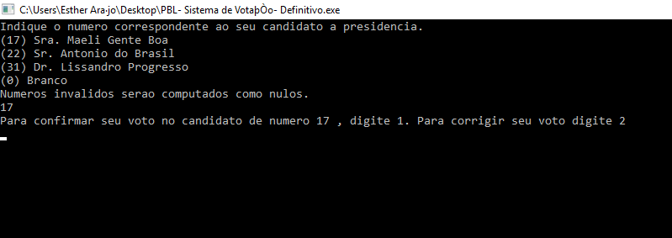

**Fonte: Próprio autor.**

**Figura 1. Print de tela.**

Também fora requisitado no problema que fosse exibido na tela o espelho de votação de cada eleitor, como um recurso de aumento de confiabilidade do Sistema de Votação. Para isso, utilizei comandos condicionais **if** e **else**, que avaliam o conteúdo das variáveis responsáveis por coletar cada voto de cada cargo, para assim exibir na tela os candidatos correspondentes às escolhas do eleitor (identificado através do número do seu título). Como apresentado no print de tela **(Figura 2)** e esquematizado conforme o trecho do fluxograma **(Figura 3)** abaixo.

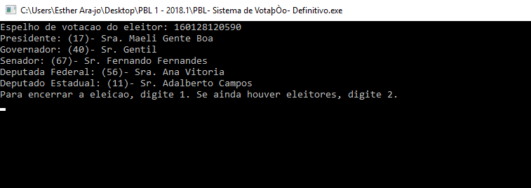

**Fonte: Próprio autor.**

**Figura 2. Print de tela.**

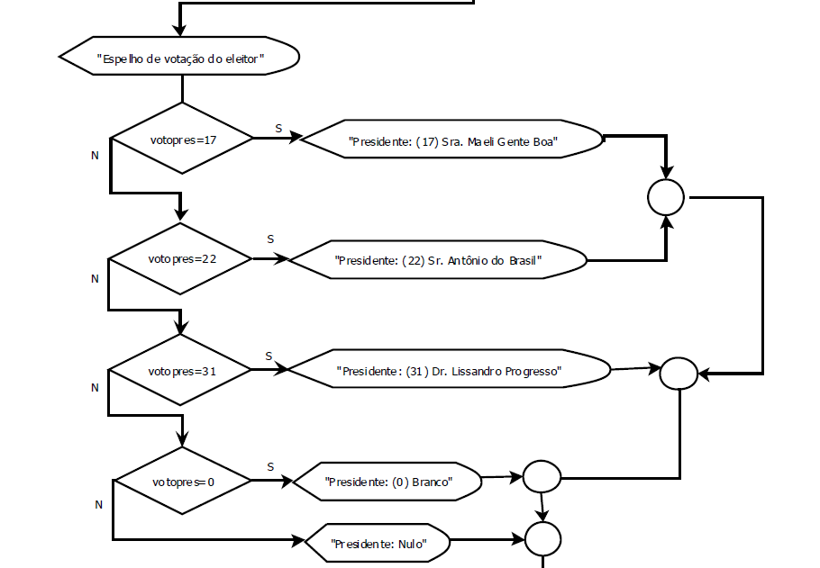

**Fonte: Próprio autor.**

**Figura 3. Fluxograma.**

Desenvolvi o software focando nas principais exigências propostas pelo TSEc, que eram a entrada de um número indeterminado de eleitores, a exibição do espelho de votação de cada eleitor e um relatório final do resultado da eleição. Para os cálculos das porcentagens de cada canditato, utilizei apenas a contagem dos votos válidos (excluindo nulos e brancos) pois de acordo com as regras do TSE, o vencedor deve ter a maioria absoluta dos votos, e, os votos nulos e brancos servem apenas para cosntruir dados estatísticos.

O problema também pede que seja informado para o cargo de presidente se haverá segundo turno ou não. Dessa forma, tomando como base as regras reais do TSE, o critério para haver segundo turno é que nenhum candidato obtenha mais de 50% dos votos absolutos, desse modo, organizei a parte do código responsável por essa decisão da maneira representada pelo fluxograma da **(Figura 4).**

O software traz também a porcentagem de votos nulos e brancos, como especificado no problema, porém, separado por cargo. No caso do relatório da percentagem de votos em mulheres e homens, também optei por separar por cargo, pois durante a última sessão tutorial foi discutido qual forma de relatório seria mais significativa para as estatísticas, e creio eu que informar as porcentagens de votos em candidatos homens e mulheres por cargo traz a possibilidade de avaliar melhor como anda a representatividade no cenário politico. O código fonte do programa foi construído utilizando a IDE *DEV C* de desenvolvimento em linguagem *C,* no sistema operacional *Windows 10.*

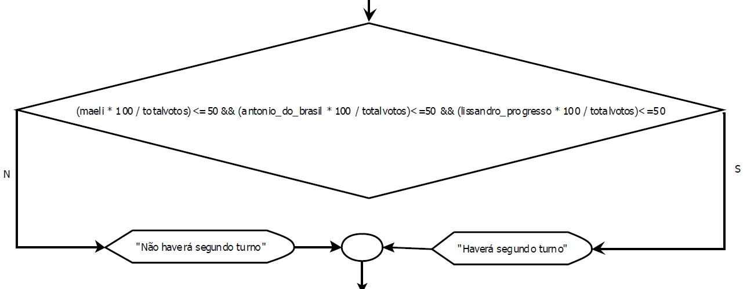 **Fonte: Próprio autor.**

**Figura 4. Fluxograma.**

**3. Resultados e Discussões**

Para utilizar o programa, é necessário seguir os comandos que aparecem na tela. Como especificado pela tutora, o usuário do programa é ideal, não havendo necessidade de testes de validação das entradas. As primeiras saídas do programa são os espelhos de votação dos eleitores, e cada espelho é exibido ao fim da votação de cada eleitor. A última saída é um relatório que traz as porcentagens de cada candidato, de votos nulos e brancos, e também o percentual de votos em candidatos do sexo feminino e do sexo masculino. Todos os dados citados anteriormente estão organizados e separados por cargo.

Foi feita uma tabela de testes do programa por todos os membros da minha sessão, tal tabela pode ser conferida na **(Figura 5)**, e logo abaixo, parte de seu respectivo relatório percentual na qual foi encontrado um erro **(Figura 6)**.

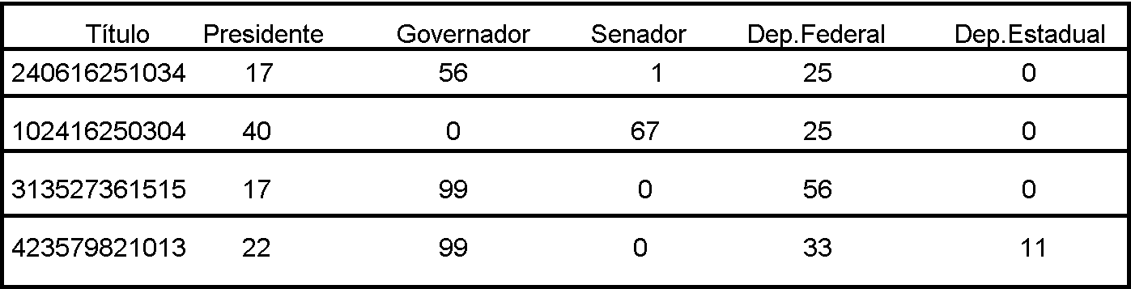

**Figura 5. Tabela para teste.**

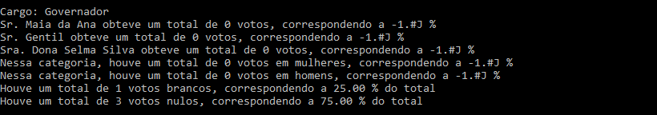

**Fonte: Próprio autor.**

**Figura 6. Relatório do teste.**

Como se pode perceber observando o relatório do cargo de Governador, caso não houvessem votos válidos em uma determinada categoria haveria um erro no cálculo de porcentagem, pois para calcular o percentual de cada candidato foi utilizado um denominador referente à quantidade de votos válidos (excluindo brancos e nulos). Sendo esse denominador o valor zero, consta como indeterminação matemática. Para corrigir esse erro utilizei comandos **if** e **else** que avaliam a quantidade de votos válidos, informa caso não exista nenhum voto válido e impede que o cálculo equivocado ocorra. O mesmo teste da tabela ficou da seguinte forma após a correção **(Figura 7)**:

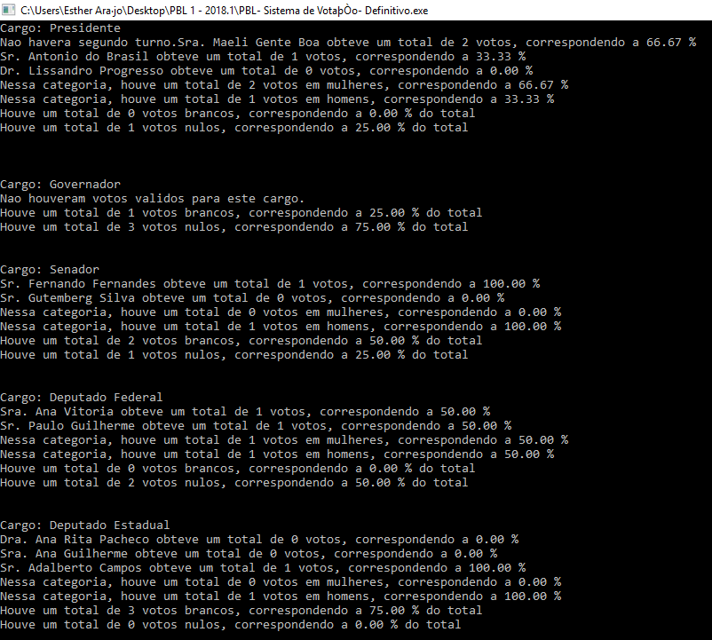

**Fonte: Próprio autor.**

**Figura 7. Print do teste.**

# 4. Conclusão

# Todos os objetivos propostos no descritivo foram alcançados. Para implementar e aperfeiçoar o programa, creio que seria interessante fazer um teste de validação do número do título do eleitor que verificasse se o mesmo realmente tem 12 dígitos. Também seria relevante em extensões futuras que o programa tivesse uma verificação do número do título digitado, impedindo assim que a mesma pessoa votasse mais de uma vez, tornando o software mais funcional ao propósito do TSEc, que é a segurança e veracidade dos resultados das eleições.

# 5. Referências

SCHILDT, H. **C Completo e Total**. 3. ed. Makron B1ooks, 1996.

# 